自主防災訓練の共同企画の趣旨とお願い
平成22年10月28日（木）作成
提案者 大森陸雄（平岡自治会）
■趣旨と現状
最近の流れで、地震が近いと言われまた、現実には各地での局地的な豪雨や強い
地震が起きています。

今週も奄美大島では集中豪雨にみまわれました。今朝（平成22年10月23日）
のテレビ放送のレポートでは、一切連絡の取れない被災地で最初に外部と連絡を取ったのが衛星を使った電話でした。

他の各地域でも防災には特に関心があり色々な訓練の試みがされております。
そんな中で実際われわれの行っている防災訓練も、いろいろと考えられる試みは実
際に行ってみると言う事も必要ではないかと思います。

■なぜこの企画なのか：
実は本年度、内子町周辺地域において88基個人宅に衛星通信が設置されました。
そう言った現状に内子町の88基の衛星通信が災害時の備えになるのではないか
と企画提案する次第です。
この重要性は、平成22年5月18日の「内子町自主防災組織リーダー研修会」に
おいて、発言させて頂きました。

■企画の難しさの解消：
防災関係の機器や企画は、やったけど、あったけど役に立たなかったなどの懸念
がつき物です。
今回そう言う懸念も解消すべく「もしかしたら役に立つかもしれない」と言う事で
一つでも多くの可能性を試しておくことが重要だと考え企画案としました。

■関係者へのお願い：
実施するにあたり、人や機器などお願いや用意を若干必要とします。
関係者各位で協力しあって頂くことが必要ですのでよろしくお願いいたします。

①

自主防災訓練の企画提案その概要
平成22年10月28日作成
企画提案：重松自治会；平岡自治会；
企画該当組織：訓練に関わる主な自治会や組織
○内子町役場防災係 ○重松自治会 ○平岡自治会）
タイトル：「災害時に無線と衛星ブロードバンドで連携をして外部との連絡」
【合同訓練実施】
訓練に関わる人：内子町役場総務班（防災係）重松自治会員、平岡自治会員、外部地域協力者（外部通知確認の為）
協 力：内子町役場総務班（防災係）、アマチュア無線家、アマチュア無線（YDO）、NPO法人凧ネット（無操作パソコン）
必要機器：日常地域に存在している機器
（１）地域の方たちが日常使っているアマチュア無線機
（２）本年度に８８軒内子町内に設置された衛星ブロードバンド回線（パソコン）
（３）個人宅等のインターネットとパソコン（外部基地想定用）

訓練実施の企画内容
訓練日時：平成22年12月19日（日曜日） 午前8時30分～9時30分
場 所：重松自治会の衛生BB契約者宅（複数も可能）、平岡自治会館、その他
対象人数（最少）：２０人程度（４箇所の場合）体験者など多い方が良い。
対象場所（最少）：【被災地現場】【中継地点・被災地】【被災地外基点】
実施中の担当：全体指示「重松自治会」「平岡自治会」
実施工程と技術協力：役場総務班防災係、平岡自治会、重松自治会
、アマチュア無線家、NPO法人凧ネット（地域外協力者）
②
想 定 の 図（案）
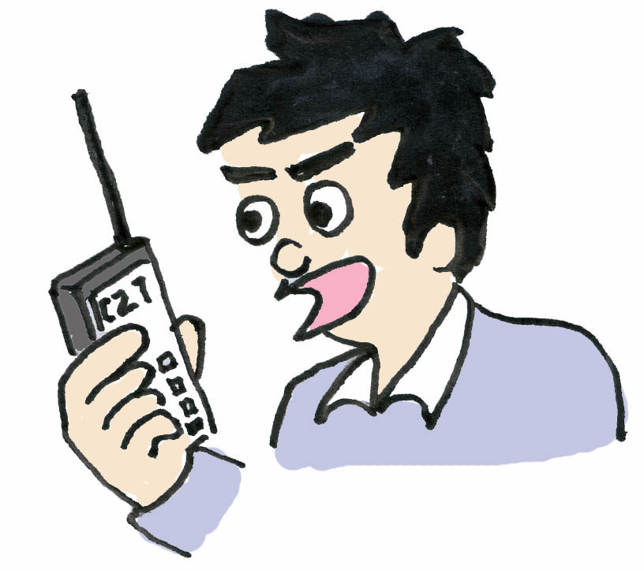
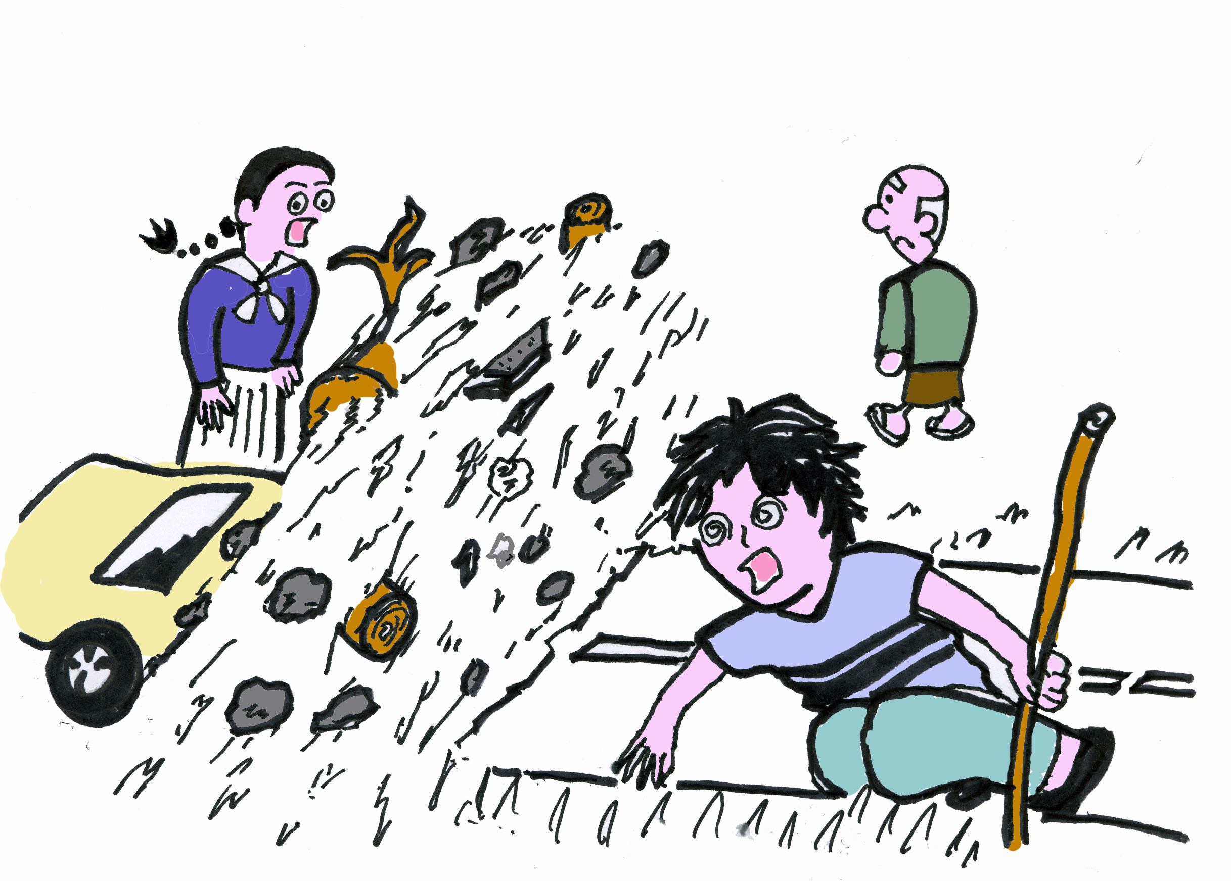
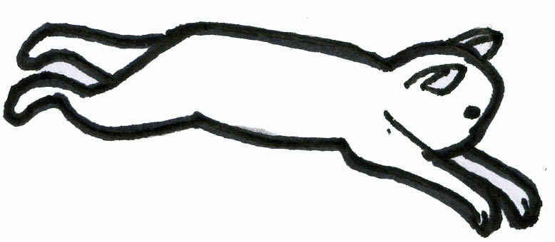
１
平成22年10月28日作成

被

災

地


アマチュア無線や直接②の中継場所へ連絡
衛星インターネット（中継）
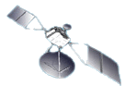
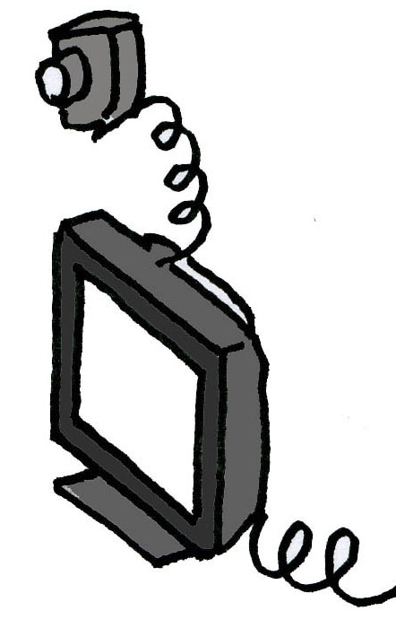
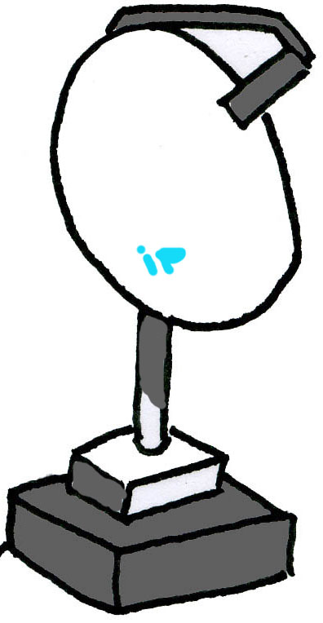
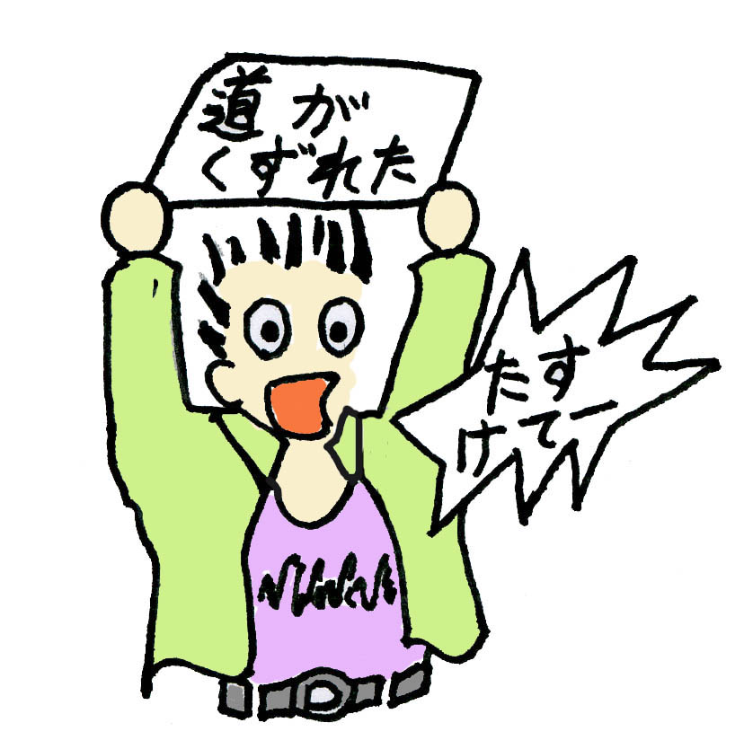
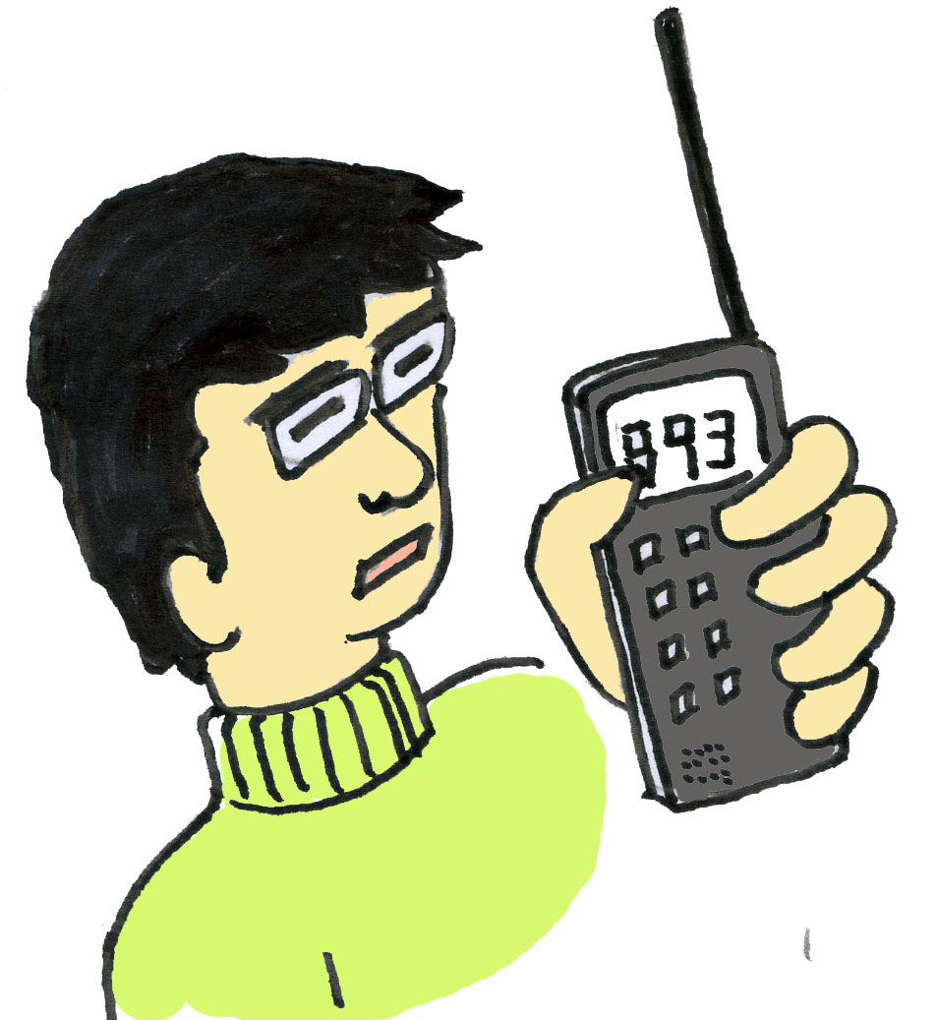

２
衛星

被災地外へ通知が出来る
外 部
（インターネット通じて同時に多くの場所へ）

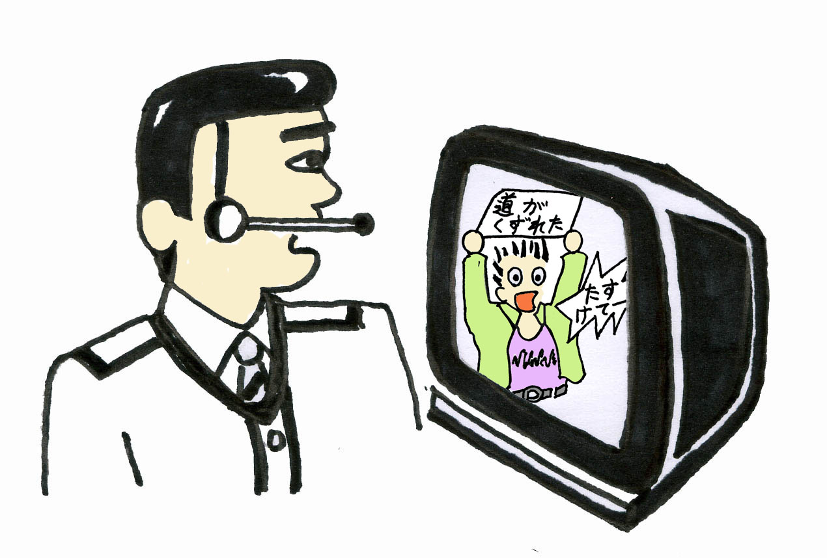
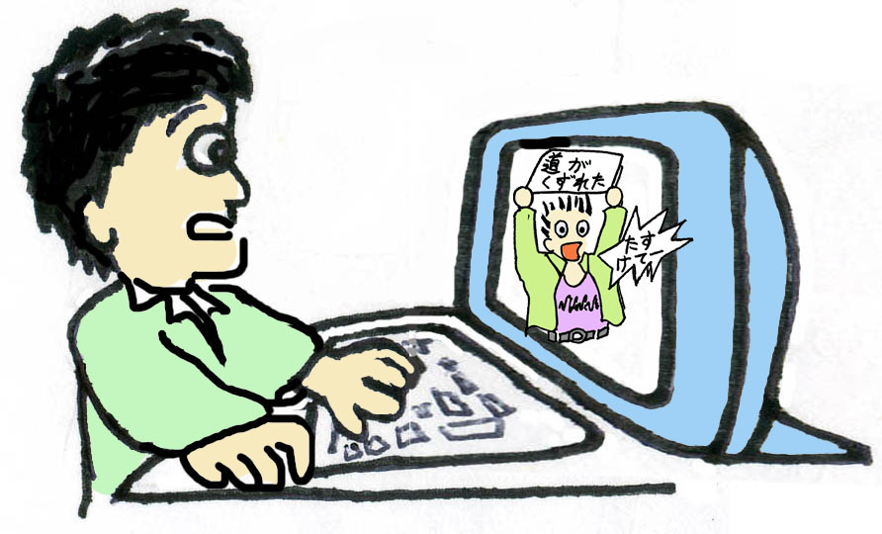

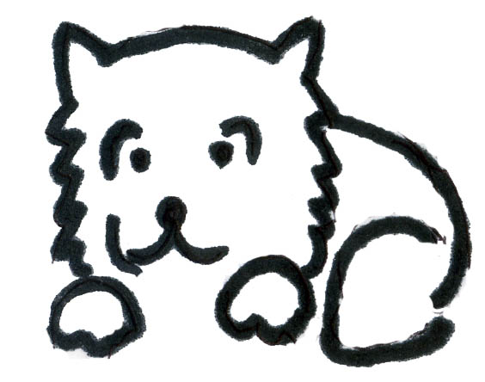

３

①の被災地から②の近隣中継地点へ無線や直接連絡
③の外部へは色々な所へ知らせる事が出来る（被災地外へ）
③
訓 練 の 図（置き換え）
１
平成22年10月28日作成
平岡自治会館から

平岡

アマチュア無線や直接②の中継場所へ連絡
２
衛星インターネット（中継）

重
松
衛星

重松個人宅

被災地外へ通知が出来る
外 部
（インターネット通じて同時に多くの場所へ）
デモ支援者

３

官公庁

平岡個人宅

①の被災地から②の近隣中継地点へ無線や直接連絡
③の外部へは色々な所へ知らせる事が出来る（被災地外へ）
④
訓練プログラム（案）

１、発生（現場・中継所）

２、現場から無線で発信（平岡自治会館）

３、中継地点で無線を受信（重松個人宅）

４、中継地点で外部へ通知（重松個人宅）
①操作無しのパソコンを使ってみる。（知識は０で良い）
②パソコンを使ってテレビ電話で通知（但し使える人必要）

５、外部で通知を受けて確認する。
①現場（平岡自治会館）近くの個人宅借りる（回線）
②希望場所（役場や他の自治体）
③携帯電話

６、終 了

会 場 体 験（無線操作デモ）

１、アマチュア無線機を用意

２、素人さん用「手順書作成」【緊急時はだれでもが使う】
①電源の挿入
②チャンネル合わせ
③ボリューム調整
④送信スイッチを実際に押してみる。【電波は飛ばさない】

３、無線機のあるお宅にステッカー（郵便受けなど）
①無線機に手順書を添える【無線機により違う】

平成22年10月28日作成
⑤
平成22年10月28日作成

「合同防災訓練」の日程（案）
０、重松自治会と平岡自治会で発足協議会を持つ。
平成22年11月6日（土）いかざき「喫茶榎」午後７時～（会後に懇親会）
１、11月1日（頃）～ 委員会の発足【下を検討する】
役決め（ ）に人選をする

委員長（ ）【主に全体の指揮を取ってもらう】
事務局（ ）【訓練全体の記録作成】（各自治体用の報告書作成の為）
技術委員（ ）【大森陸雄、 】
①パソコン（ ）（ ）（ ）（ ）【オペレータや説明者】
②無 線（ ）（ ）（ ）（ ）【オペレータや説明者】
③会場デモ用無線＜会場の場所や数＞（数台あっても良い）【会場での説明】
④訓練現場の記録撮影（ ）（ ）（ ）【ビデオやデジカメ】

２、11月15日（前後） 各団体、会社に呼びかけと構成など準備

３、「回覧」で各自治会会員さんへ通知を出す。
11月15日か12月1日の役場「広報」文書配布などに合わせて出す。

４、12/1 12月に入って具体的に物の準備とテストを繰り返しておく。

５、防災訓練当日 平成22年12月19日（日）午前８時30分～約1時間

６、記録と報告書作成（終了）

⑥

平成22年10月28日作成

「合同防災訓練」案について
遅くなりました。
日頃は自治会での役職のお仕事ご苦労さまです。
先ごろお話しておりました合同企画「合同防災訓練」の案をたたき台として
作ってみました。

あくまでも、何かないと話がしにくいので「案」としたものです。
前後のページになりますが全部で７ページあります。
以上を検討頂きまして、訂正、修正、を企画構成全般にわたって協議してはと考えます。

まずは重松自治会の役員さまのご検討をよろしくお願い致します。
結果や今後の事につきましてのご返事をおまちしております。

今週25日に平岡自治会（１８名）で１Pから３Pまで説明させて頂きました。
難しい分かりにくいの声があり修正しました。

本文書は重松自治会さまに5部お送りしました。
平岡自治会においては４役と「自主防災会」（情報・非難誘導班）班長さまに配布しました。
⑦

配布日：平成２２年１０月28日（木）
平成22年11月23日（火）発
重松自治会長、平岡自治会長

自治会合同防災訓練企画（第二回）協議会のご案内

場所：駄馬集会所（重松自治会）
日時：平成22年11月24日（水曜日）午後７時

皆様にはお世話になっております。
第一回の平成22年11月6日に続きまして、第二回の合同企画の協議会を行います。
急ですが、12月１日付けに出す回覧に合わせてと、金土日に仕える方々が多いので、急遽水曜日となりました。
なにとぞご理解頂きたいと思います。

協議内容は主に下記に示します。（これ以外に気が付かれた点を加える）

- 訓練させて頂くお宅の選定（平岡は自治会館とモニター宅）
- 無線家への呼びかけと機器の準備
- 訓練内容の第一回目説明のよりもう少し具体的にしたもの作成
- 準 備 物
- 行 程
- そ の 他

この案内状は平岡自治会は４役と「自主防災会」（情報・非難誘導班）班長さまに配布しました。
尚、役場の「消防・防災係」稲葉勉さまにもメールにて送らせて頂きます。

重松自治会は独自で案内されます。

平野区長 さま
いつもお世話になります。

■防災訓練の回覧と個人配布用をお願いいたします。
（回覧に配布要領は書いておきました）
回覧（13枚） 個人配布用（138枚）
個人配布は予備2枚と思って入れております。

- 平野集会所の使用お願いします。（午前中で終わります）
回覧のように12月19日に防災訓練をいたします。
午前中:防災訓練と人権学習会を予定しております。

よろしくおねがいします。

企画担当者

五十崎自治センター様

別紙のように来る平成２２年１２月１９日（日曜日）午前８時３０分より

共同企画の防災訓練を実施いたします。

つきましては皆様の参加・見学も歓迎いたします。

企画書を同封しますご参考にして頂きましたら幸いです。

企画担当者

平成２２年１２月１日

